Консультация для родителей по профилактике детского дорожно-транспортного травматизма.
«Не страшна тому дорога, кто внимателен с порога!»
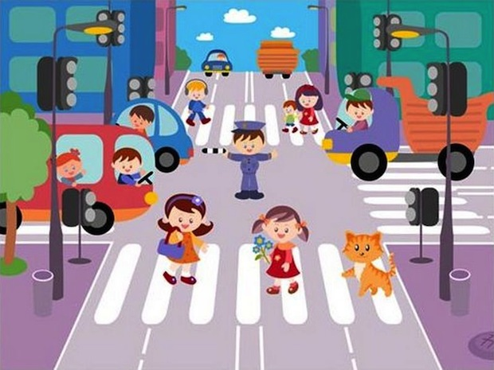
Уважение к Правилам дорожного движения, привычку неукоснительно их соблюдать должны прививать своим детям родители. Достаточно хотя бы раз в неделю в течение 10-15 минут со своим ребенком провести беседу-игру по Правилам дорожного движения, чтобы он другими глазами посмотрел на ситуацию. Такой ребенок в дальнейшем самостоятельно сумеет ориентироваться в сложной обстановке на загруженных городских улицах.
Ребенок младшего возраста не представляет автомобиль в качестве опасности, которая может принести увечье или лишить жизни, наоборот, с автомобилем у него связаны приятные впечатления. Ничто так не влечёт малыша, как автомобиль будь то игрушечный или настоящий. Ребенка нужно научить выполнять все требования безопасности дорожного движения необходимо внушить, что проезжая часть предназначена исключительно для транспортных средств, а не для игр. Нужно научить детей ещё до того, как они пойдут в школу, умению ориентироваться в транспортной среде, прогнозировать разные ситуации, правильно определять место, где можно переходить дорогу, а перед переходом быть достаточно терпеливым и всегда оглядеться по сторонам, прежде чем сойти с тротуара. Терпение и настойчивость, которыми нам необходимо запастись хотя бы ради спасения жизни и здоровья собственных детей.
Избежать этих опасностей можно лишь путём соответствующего воспитания и обучения ребёнка.
Бывает зачастую, что именно родители подают плохой пример своим детям: переходят проезжую часть дороги в местах, где это запрещено, сажают детей, не достигших 12 лет, на передние сиденья своих автомобилей. Все это ведет к росту детского дорожно-транспортного травматизма.
Еще одна распространенная ошибка родителей – действия по принципу «со мной можно». Если Вы показываете ребенку на собственном примере как перебежать на красный, будьте уверены, оставшись один, он попытается повторить этот трюк.

Основные правила, которые должен знать ребенок:
- Основные термины и понятия правил;
- Обязанности пешеходов;
- Обязанности пассажиров;
- Регулирование дорожного движения;
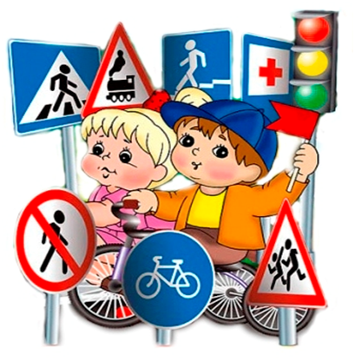
- Сигналы светофора и регулировщика;
- Предупредительные сигналы;
- Движение через железнодорожные пути;
- Движение в жилых зонах и перевозка людей;
- Особенности движения на велосипеде.
Помните! Ребёнок учится законам дорог, беря пример с членов семьи и других взрослых. Не жалейте времени на обучение детей поведению на дороге.
Формирование родителями у детей навыков поведения на улицах:
- Подходя к дороге, остановитесь, осмотрите улицу в обоих направлениях.
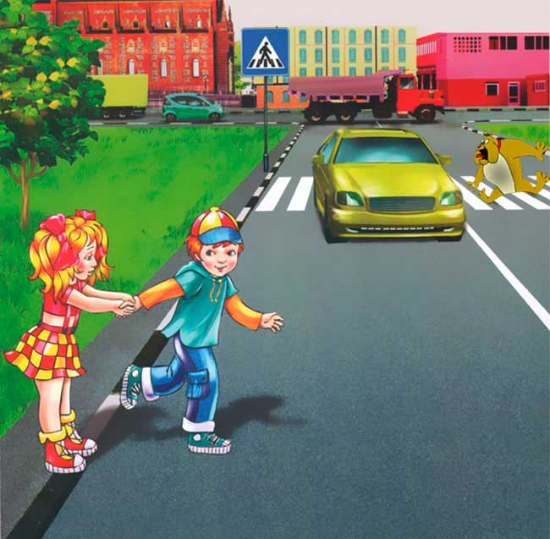
- Уходя из дома, не опаздывайте, выходите заблаговременно, чтобы при спокойной ходьбе с ребенком иметь запас времени.
- Показывайте пример умения ежедневно следить за своим поведением для формирования его у вашего чада.
- Ребенок должен научиться видеть своими глазами, что за разными предметами на улице часто скрывается опасность.

Если ребенок достаточно хорошо разбирается в Правилах дорожного движения, родители могут быть спокойны за него.
Ваш ребенок ходит в детский сад. Как использовать движение родителей за руку с ребенком в детский сад для обучения его безопасности?
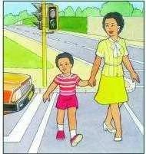
В некоторых странах, таких как Англия, Япония и Финляндия, школьное обучение ребенка безопасности постепенно отошло на второй план. Стало ясно, ребенка надо учить прежде всего в семье и детском саду. В Финляндии, например, родителей, дети которых ходят в детский сад, собирают, им показывают слайды правильного и неправильного поведения детей на дороге и просят в течение очередного месяца отрабатывать с детьми во время движения по улице ту или иную, необходимую для дороги, привычку. Например, одну из важнейших — обязательно приостановиться перед шагом с тротуара на проезжую часть или всегда переходить с бега на шаг и переходить дорогу только размеренным шагом и т.д.
Дорога с ребенком в детский сад и обратно — идеальный способ не только давать знания, но, прежде всего, формировать у детей навыки безопасного поведения на улице. К сожалению, многим свойственно заблуждение, будто бы ребенка надо учить безопасному поведению на улицах где-то лет с пяти-шести, с приближением времени, когда ребенок пойдет в первый класс. Так думать опасно! Ведь у ребенка целая гамма привычек (не заметно для него и для нас) возникает с самого раннего детства, и некоторые из них, вполне пригодные для пребывания в доме и возле него, смертельно опасны на проезжей части улицы. Именно поэтому время движения с ребенком по улице, начиная буквально с 1,5-2 лет, надо использовать для тренировки у него комплекта «транспортных» привычек.
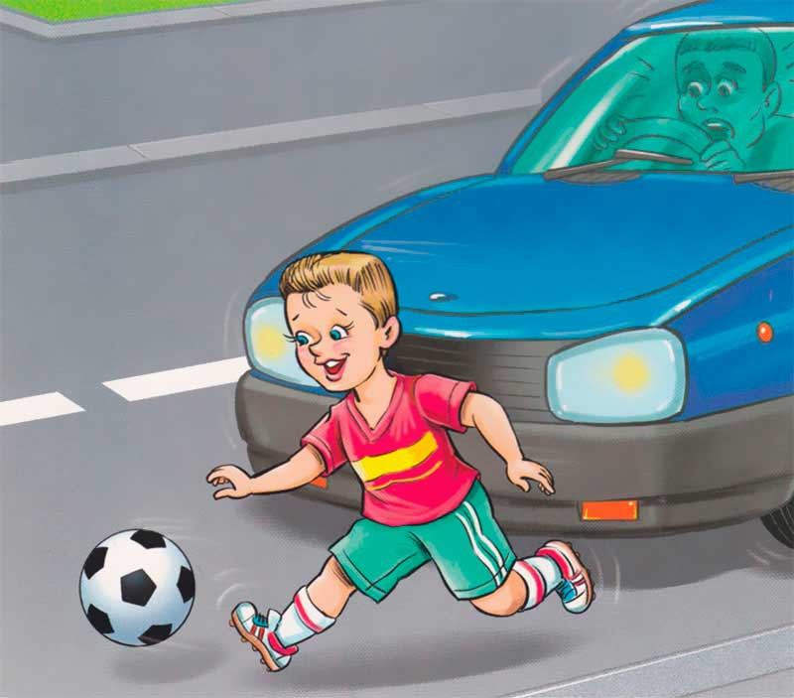
Итак, вы выходите из дома с ребенком, держа его за руку. Часто по дороге в детский сад родители спешат, чтобы не опоздать на работу. Поэтому следует отличать обучение ребенка по пути в детский сад и из детского сада домой, когда спешить некуда.
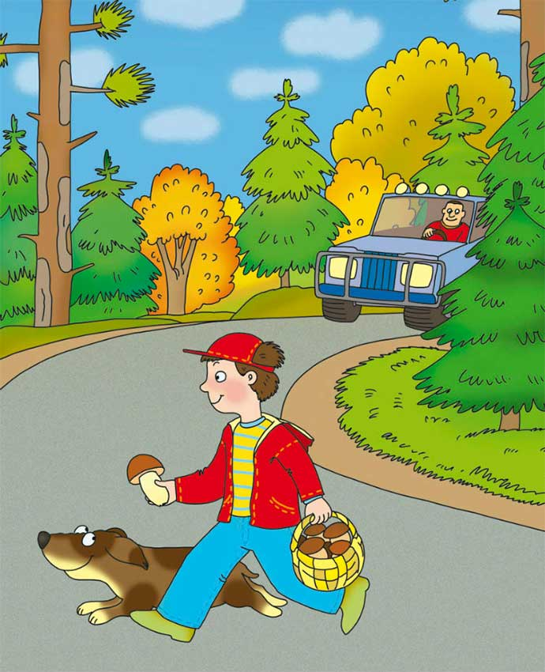
У каждого ребенка есть привычка небрежного, «неответственного» наблюдения. Это означает, что ребенок наблюдает как бы между делом, позволяет себе, например, попятиться, т.е. сделать шаг назад, не глядя, или броситься, куда глаза глядят, не оглядевшись. И, что самое опасное, — «смело» выходить или выбегать из-за разных предметов, которые мешают обзору: из-за кустов, деревьев, заборов, углов домов, стоящих машин.
Прежде всего, по дороге домой надо привыкнуть «фиксировать» остановку перед тем, как выйти на проезжую часть: в некоторых странах это называется «стоппинг». Надо много раз повторять вместе с ребенком этот «стоппинг», поясняя словами необходимость остановки специально для наблюдения. Постоянно демонстрируйте переход с быстрого шага или даже бега на размеренный (хотя и не медленный) шаг при переходе улицы. При этом объясните ребенку, что, когда человек бежит, он по сторонам не смотрит. Повернуть голову на бегу для осмотра и трудно, и просто опасно, можно упасть. А при движении шагом, имея опору на обе ноги, человек может без труда повернуть голову и вправо, и влево.
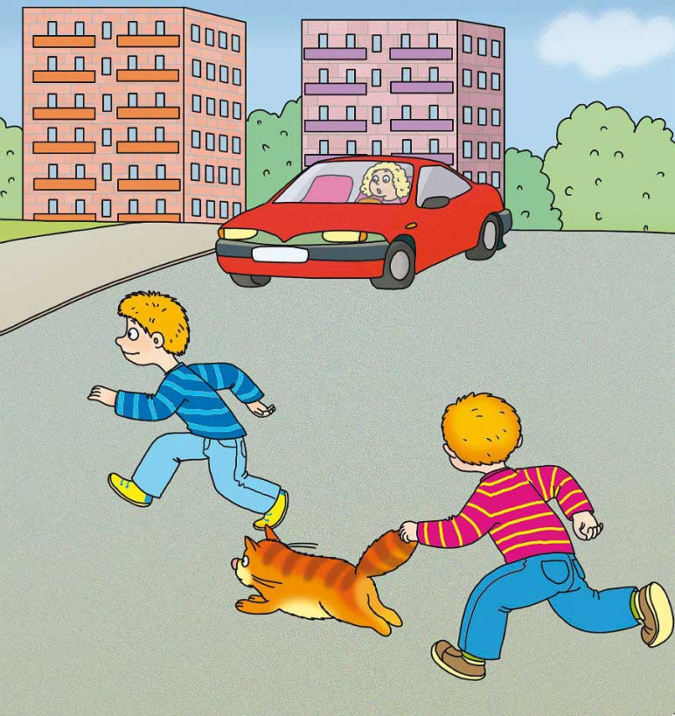
Самая опасная привычка детей — это выбегание или выход, не глядя, из-за мешающих обзору предметов! На улице — это стоящий автомобиль — любой. Но, прежде всего грузовик, автобус или троллейбус. По многолетним наблюдениям, каждый третий ребенок из числа пострадавших выбежал на дорогу из-за стоящего автомобиля! Больше всего случаев с автобусом. Каждый седьмой ребенок попал под машину, выбежав спереди стоящего автобуса, каждый 20-й — выбежав на дорогу сзади стоящего автобуса (не видя автомобиля, приближающегося справа).
Используемая в некоторых книгах рекомендация — пословица: «обходи трамвай спереди, а автобус сзади» является грубейшей ошибкой. Повторяя эти слова, мы просто толкаем ребенка под машину. Путь с ребенком в детский сад и обратно должен быть — одновременно — ежедневной отработкой умения ребенка «видеть» стоящий автомобиль как предмет, который может скрывать опасность. Ребенок должен сам увидеть стоящий автобус, как «предмет скрывающий», и выезжающую из-за него машину. Такие же уроки наблюдения (с тротуара!) следует повторять десятки раз возле стоящих машин, кустов, деревьев, групп пешеходов. Ребенок сам должен понять очень серьезную опасность стоящей машины и вообще любых предметов, мешающих обзору проезжей части улицы.
Улица для маленького человечка — это сложный, коварный, обманчивый мир, полный скрытых опасностей. И главная задача — научить ребенка безопасно жить в этом мире.

Памятка для родителей по обучению детей правилам дорожного движения
- Не спешите, переходить дорогу размеренным шагом.
- Выходя на проезжую часть дороги, прекратите разговаривать - ребёнок должен привыкнуть, что при переходе дороги нужно сосредоточиться.
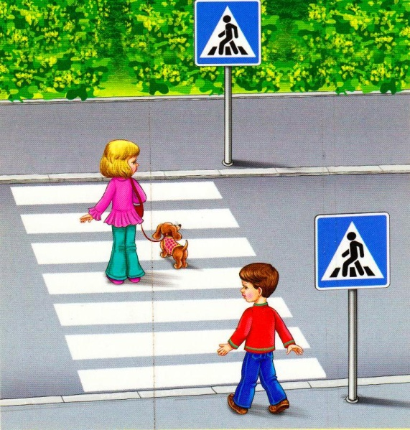
- Не переходите дорогу на красный или жёлтый сигнал светофора.
- Переходите дорогу только в местах, обозначенных дорожным знаком «Пешеходный переход».
- Из автобуса, троллейбуса, таки выходите первыми. В противном случае ребёнок может упасть или побежать на проезжую часть дороги.
- Привлекайте ребёнка к участию в ваших наблюдениях за обстановкой на дороге: показывайте ему те машины, которые готовятся поворачивать, едут с большой скоростью и т.д.
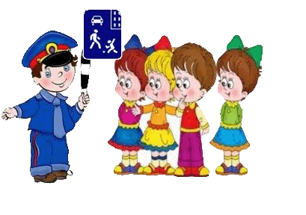
- Не выходите с ребёнком из-за машины, кустов, не осмотрев предварительно дороги, - это типичная ошибка, и нельзя допускать, чтобы дети её повторили.
- Не разрешайте детям играть вблизи дорог и на проезжей части улицы.

Ваш ребёнок- пассажир
Правила:
— Всегда пристёгивайтесь ремнями безопасности сами и объясняйте ребёнку, для чего это нужно делать, Если это правило автоматически выполняется вами, то оно будет способствовать формированию у ребёнка привычки пристегиваться ремнём безопасности или садиться в детское удерживающее устройство (автокресло).
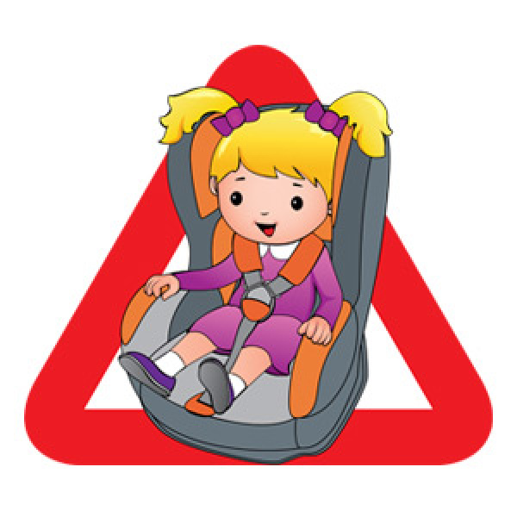

— Дети до двенадцати лет должны находиться в салоне автомобиля в детском удерживающем устройстве (автокресле, соответствующем их возрасту, весу и росту). Если комплекция ребёнка затрудняет его размещение в автокресле, можно применить частичное удерживающее устройство (дополнительную подушку - бустер, которое используется в сочетании со штатным ремнём безопасности, проходящим вокруг туловища ребёнка, при этом диагональная ветвь ремня должна проходить через плечо и грудную клетку, не соскальзывая на шею).
-​ Учите ребёнка правильному выходу из автомобиля - через правую дверь, которая находится со стороны тротуара.

Подготовлено по материалам интернета.

